湖北警官学院2023年专升本报名缴费
操作说明

一、通过PC端登录

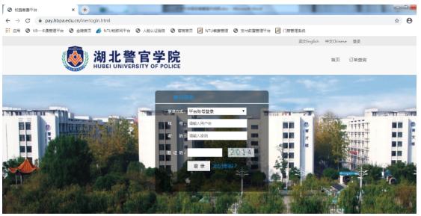
1、考生通过浏览器（谷歌浏览器）登录湖北警官学院网上报名缴费平台https://pay.hbpa.edu.cn，首页如下图
2、点击首页中“校内用户”，进入账户登录界面，如下图
3、登录方式默认选择“平台账户登录”，账号为“身份证号或手机号”，密码为身份证后六位（尾号X为大写）。
4、输入账号密码登录系统后，有个人信息确认。
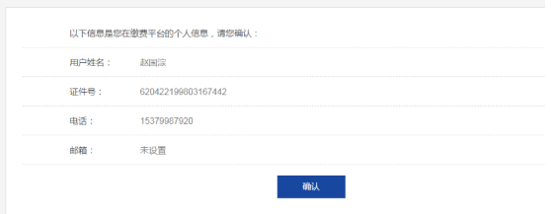
5、点击登录后进入缴费页面，如下图所示，页面会显示自己需要缴费项目名称“2023年专升本报名缴费”。
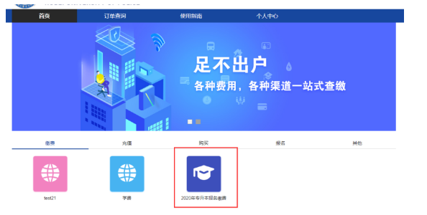
6、点击缴费项目名称“2023年专升本报名缴费”，选中缴费记录，然后去结算。

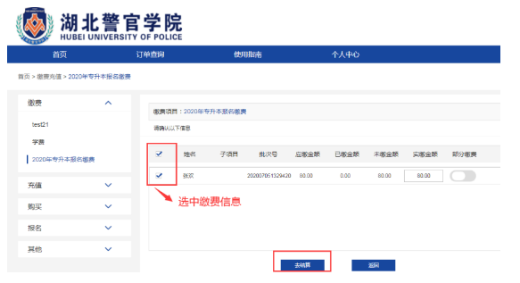
7、选择支付方式后点击“立即支付”
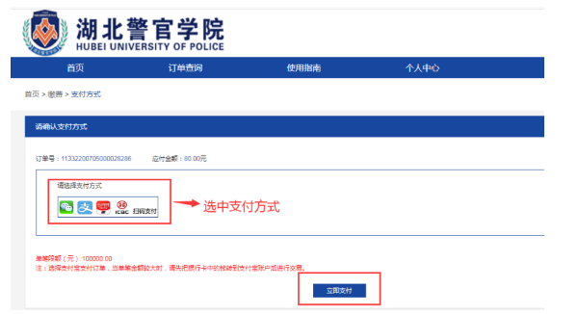
8、点击“立即支付”后，跳出新的网页，显示二维码，使用微信或支付宝扫一扫完成支付。


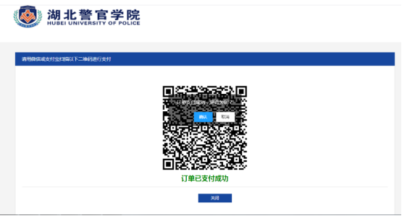
9、手机端完成支付后，页面会显示订单已支付成功。
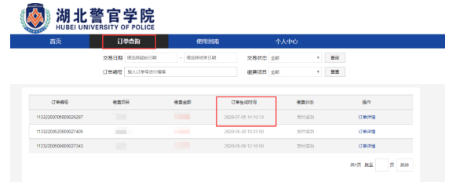
10、在首页点击“订单查询”，可以查看订单支付情况，如图所示
二、通过手机端登录
1、打开手机上浏览器，登录湖北警官学院网上报名缴费平台https://pay.hbpa.edu.cn

2、输入账号（身份证号或手机号），密码（身份证号后六位）登录系统，且有个人信息确认。
3、在首页中选择报名项目“2023年专升本报名缴费”，选中缴费信息并打钩，点击“去结算”

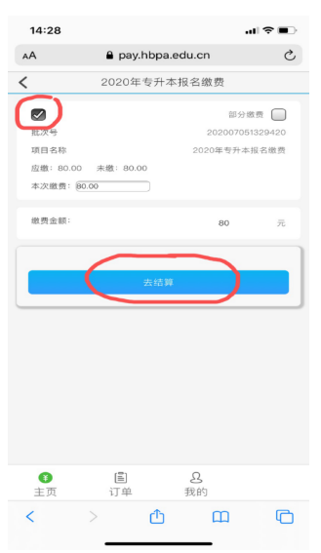
4、选中支付方式，可以使用支付宝或者工行e支付，去完成支付。

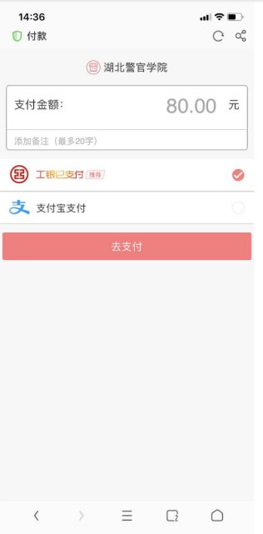
5、支付完成后，可以点击首页中下方的订单，查看详情。

